0
6/05/2022 11:55
Bionexo
Resultado da Tomada de Preços
Nº20221703A042HMI
O Instituto de Gestão e Humanização – IGH, entidade de direito privado e sem fins lucrativos,
classificado como Organização Social, vem tornar público a realização do Processo Seletivo de
Compras, com a finalidade de adquirir bens, materiais e/ou medicamentos para o HMI - Hospital
Estadual Materno-Infantil Dr. Jurandir do Nascimento, com endereço à Av. Perimetral, s/n,
Quadra. 37, Lote 14, Setor Coimbra, Goiânia/GO, CEP: 74.530-020.
Objeto: Materiais de Limpeza / Descartáveis
Bionexo do Brasil Ltda
Relatório emitido em 06/05/2022 11:54
Tipo de Compra: Cotação via Bionexo/E-mail
Goiânia: 06 de Maio de 2022
Comprador
IGH - Hospital Materno Infantil (11.858.570/0002-14)
AV. PERIMETRAL, ESQUINA C/ RUA R7, SN - SETOR COIMBRA - GOIÂNIA, GO CEP: 74.530-020
Relação de Itens (Confirmação)
Pedido de Cotação : 210534048
COTAÇÃO Nº 15416 - MATERIAL DE LIMPEZA - HMI MAR/2022
Frete Próprio
Observações: PAGAMENTO: Somente a prazo e por meio de depósito em conta PJ do fornecedor. *FRETE: Só serão aceitas propostas com frete CIF e
para entrega no endereço: RUA R7 C/ AV PERIMETRAL, SETOR COIMBRA, Goiânia/GO CEP: 74.530-020, dia e horário especificado. *CERTIDÕES: As
Certidões Municipal, Estadual de Goiás, Federal, FGTS e Trabalhista devem estar regulares desde a data da emissão da proposta até a data do
pagamento. *REGULAMENTO: O processo de compras obedecerá ao Regulamento de Compras do IGH, prevalecendo este em relação a estes termos
em caso de divergência.
Tipo de Cotação: Cotação Normal
Fornecedor : Todos os Fornecedores
Data de Confirmação : Todas
Faturamento
Mínimo
Prazo de
Entrega
Validade da
Proposta
Condições de
Pagamento
Fornecedor
Frete Observações
Neoclean Comércio de Materiais de Higiene e
Limpeza Ltda - Epp
GOIÂNIA - GO
3 dias após
confirmação
1
2
R$ 200,0000
R$ 300,0000
31/03/2022
28/03/2022
28ddl - Carteira
CIF
null
Adriano Ferro Rotondano - 62 3932-0202
licitacao@neoclean.com.br
Mais informações
R2 Comercio E Serviços Eireli
GOIÂNIA - GO
MARCOS EDUARDO ROCHA - (62) 3988-0015
R2COMERCIOGO@GMAIL.COM
Mais informações
7
dias após
30 ddl - Depósito
Bancário
CIF
null
confirmação
Programação
de Entrega
Preço
Unitário Fábrica
Preço
Valor
Total
Produto
Código
Fabricante
Embalagem Fornecedor Comentário Justificativa
Rent(%) Quantidade
Usuário
VALVULA
SABONETEIRA
ESPUMA
COMPATIVEL C/
MARCA PREMISE
7
00ML -> MARCA
COMPATIVEL:
PREMISSE;
LINHA:
RESERVATORIO;
MODELO:
VALVULA TIPO
ESPUMA; COR:
BRANCA -> PARA
AS
SABONETEIRAS
DE PAREDE. AS
PONTAS SÃO
FABRICADAS EM
PLASTICO E O
COMPRIMENTO
DA MANGUEIRA É
ELABORADO EM
MATERIAL
VALVULA
PREMISSE
ESPUMA
Neoclean
Comércio de
Materiais de
Higiene e
Limpeza
Dionei
Cajueiro Da
Silva
SOMENTE
QUANTIDADE
INFORMADA
R$
R$
R$
473,0200
4
51533
-
01
-
67 Unidade
CLEAN/COMPACTA
7,0600 0,0000
-
PREMISSE -
PREMISSE
30/03/2022
16:04
Ltda - Epp
FLEXIVEL PARA
FACILITAR O
ENCAIXE.
USADAS PARA
SEREM VALVULAS
DE SABONETEIRA
ESPUMA. SERVE
COMO PEÇA DE
REPOSIÇÃO DE
ENCAIXE
FACILITADO.
Total
Parcial:
R$
473,0200
6
7.0
Total de Itens da Cotação: 4
Total de Itens Impressos: 1
Programação
de Entrega
Preço
Unitário Fábrica
Preço
Valor
Total
Produto
Código
Fabricante
Embalagem Fornecedor Comentário Justificativa
Rent(%) Quantidade
Usuário
DISPENSER P/
PAPEL
HIGIENICO
ROLAO ->
DISPENSER PARA
PAPEL
;
Fornecedor 1
não atingiu
faturamento
mínimo.
Dionei
Cajueiro Da
Silva
DISPENSER P/
PAPEL HIGIENICO
ROLAO 300M -
VELOX -
HIGIENICO EM
POLIPROPILENO
RESISTENTE
TIPO ROLAO
COMPATIVEL
COM 300/500
METROS COM
SERRILHAS PARA
FACILITAR O
CORTE.
R2 Comercio
E Serviços
Eireli
R$
R$
R$
359,0000
1
37648
-
UNIDADE
null
Fornecedor 2
e 3 não
responderam
e-mail de
10 Unidade
35,9000 0,0000
30/03/2022
16:04
PREMISSE
homologação.
2
DISPENSER P/
PAPEL TOALHA
UNIFICADO ->
CONFECCIONADO
EM PLASTICO
ABS -
10183
-
DISPENSER P/
PAPEL TOALHA
UNIFICADO ->
CONFECCIONADO
EM PLASTICO ABS
- INTERFOLHADO
UNIDADE R2 Comercio
E Serviços
null
;Fornecedor 1
não atingiu 35,0000 0,0000
faturamento
mínimo.
Fornecedor 2
não
R$
R$
10 Unidade
R$
Dionei
350,0000 Cajueiro Da
Silva
Eireli
30/03/2022
16:04
https://bionexo.bionexo.com/jsp/RelatPDC/relat_adjudica.jsp
1/2
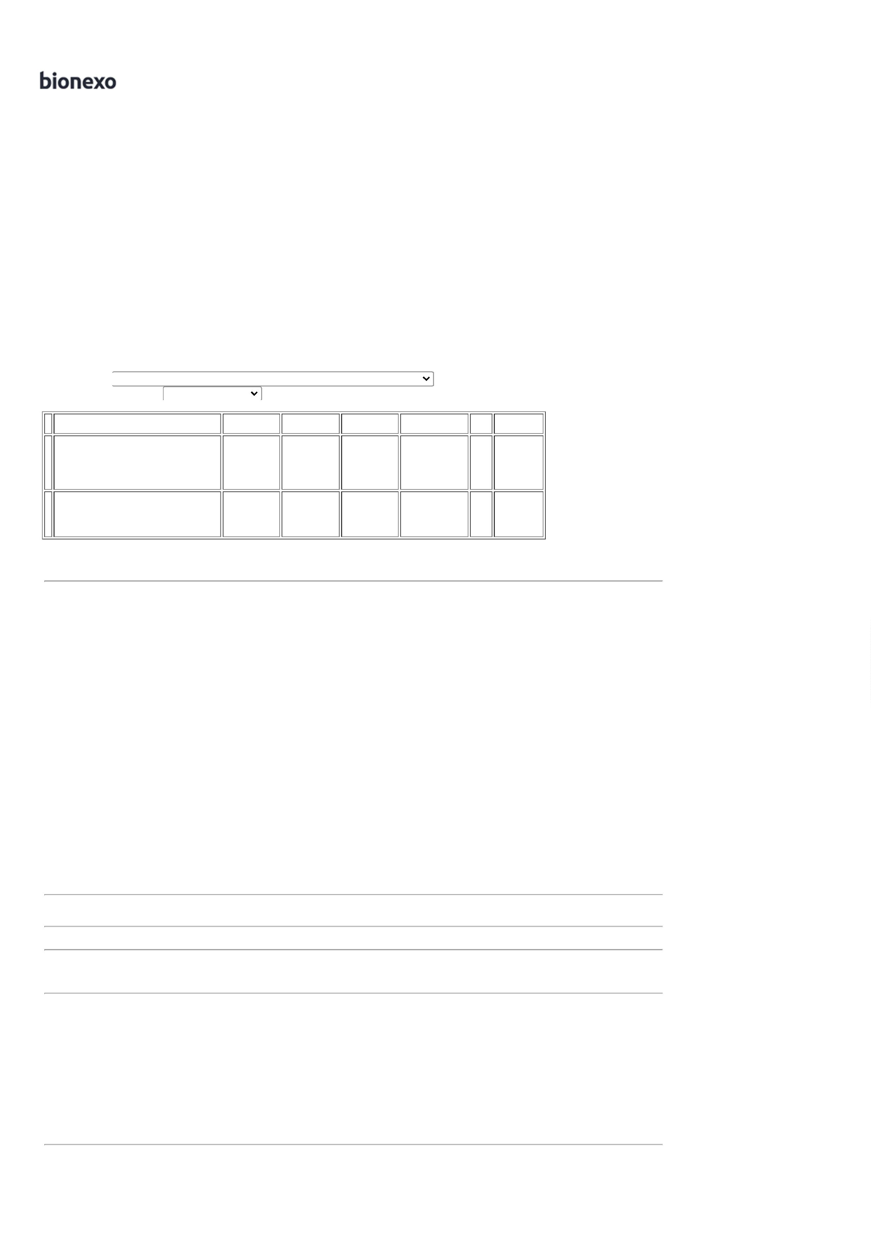

0
6/05/2022 11:55
Bionexo
INTERFOLHADO -
- COM
CAPACIDADE
PARA 750 FOLHAS
- MODELO DUAS
DOBRAS -
respondeu e-
mail de
homologação.
COM
CAPACIDADE
PARA 750
FOLHAS -
MODELO DUAS
DOBRAS -
UNIDADE
PREMISSE VELOX
- PREMISSE
VELOX
Dionei
Cajueiro Da
Silva
DISPENSER P/
SABONETE
LIQUIDO -
PREMISSE -
PREMISSE
;
Fornecedor 1
não atingiu
faturamento 29,0000 0,0000
mínimo.
DISPENSER P/
SABONETE REFIL 46754
R2 Comercio
E Serviços
Eireli
R$
R$
R$
290,0000
3
-
UNIDADE
null
10 Unidade
7
00ML
30/03/2022
1
6:04
Total
Parcial:
R$
999,0000
3
0.0
Total de Itens da Cotação: 4
Total de Itens Impressos: 3
Total
Geral:
R$
9
7.0
1.472,0200
Clique aqui para geração de relatório completo com quebra de página
https://bionexo.bionexo.com/jsp/RelatPDC/relat_adjudica.jsp
2/2

